LCN分布式事务框架

框架介绍
LCN分布式事务框架其本身并不创建事务，而是基于对本地事务的协调从而达到事务一致性的效果。
Github地址：https://github.com/codingapi/tx-lcn

核心步骤
- 创建事务组
是指在事务发起方开始执行业务代码之前先调用TxManager创建事务组对象，然后拿到事务标示GroupId的过程。
- 添加事务组
添加事务组是指参与方在执行完业务方法以后，将该模块的事务信息添加通知给TxManager的操作。
- 关闭事务组
是指在发起方执行完业务代码以后，将发起方执行结果状态通知给TxManager的动作。当执行完关闭事务组的方法以后，TxManager将根据事务组信息来通知相应的参与模块提交或回滚事务。

事务控制原理
若存在事务发起方、参与方A、参与方B。调用关系图如下
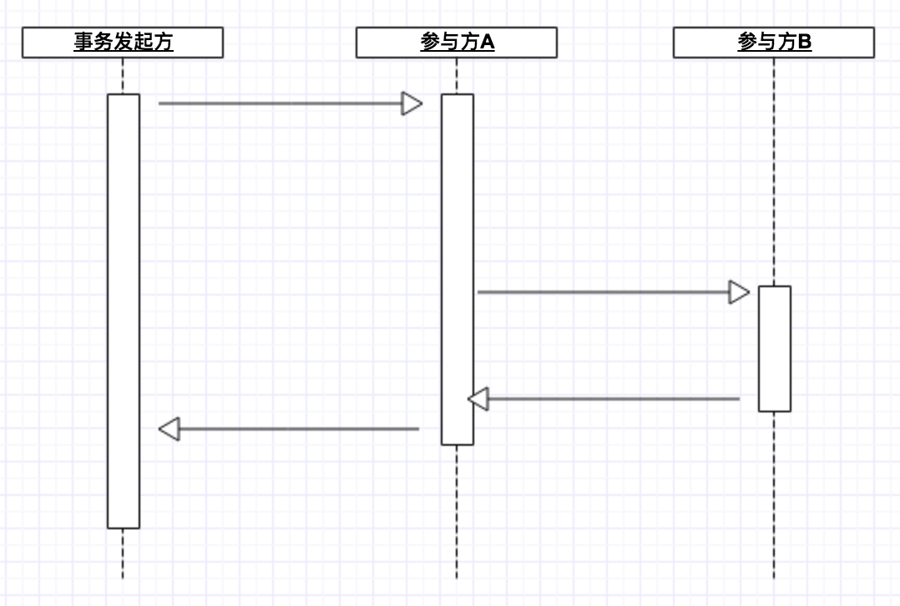
那么他们正常执行业务的时序图为：
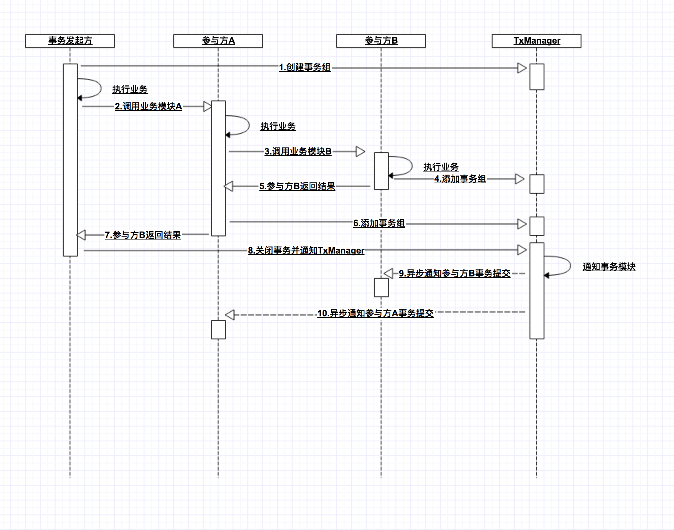
若参与方B出现异常，那么他们的业务时序图为：
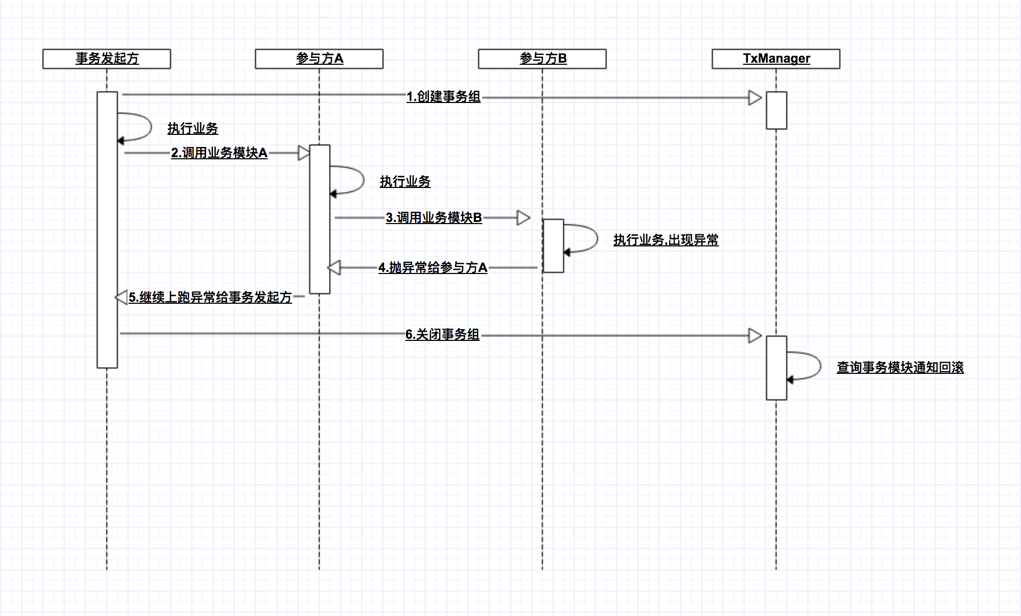
若他们的调用关系是这样的情况
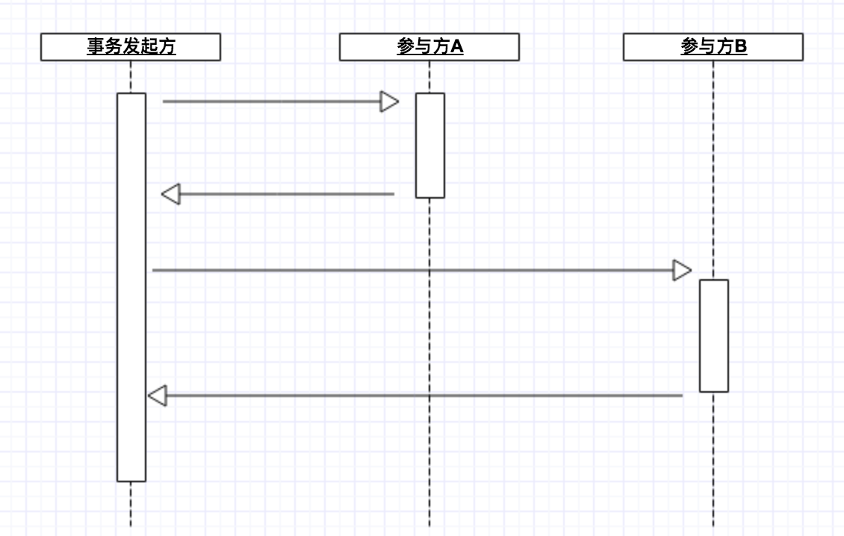
此时发生参与方B出现异常时他们的时序图为：
